03.11.2020.
Тема: аппликация «Слоник из бумаги»
Цель: закрепить разметку по шаблону - кружков. Развивать моторику пальцев.
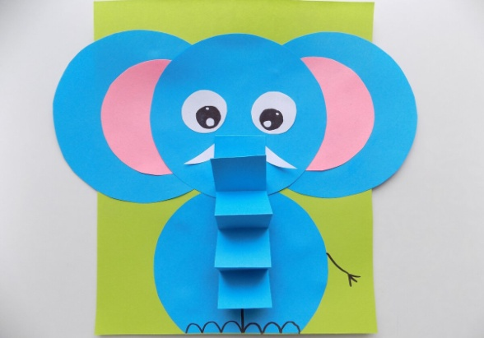
Приступаем к выполнению задания:
Наш слоник будет выполнен из кругов, которые мы вырезаем из голубой бумаги. Диаметр этих круглых заготовок составляет 11 см. Всего готовим 4 круга. Из двух мы сделаем ушки для слоника. Для этого на голубые круги приклеиваем розовые заготовки меньшего диаметра. Из третьего круга мы сделаем голову. К этой заготовке приклеиваем большие уши слона. Для создания туловищапотребуется от четвертого круга отрезать небольшую часть.
Теперь можно приступать к приклеиванию отдельных деталей на салатовый лист бумаги. В качестве основы используем половинку листа А4. На нем в нижней части приклеиваем заготовку туловища. После этого сверху добавляем голову с ушами. Из белой бумаги вырежем круглые глазки, оформим их черным фломастером, после чего приклеим.
Для хобота из голубой бумаги вырезаем полоску шириной 3 см, а длиной 29 см. Складываем ее «гармошкой». Приклеиваем получившийся хобот. Добавим бивни, которые вырезаем из белой бумаги (можно вырезать из кружка). Наконец, воспользуемся черным фломастером. С его помощью мы обозначим ноги слонику и нарисуем ему хвостик.
Наша объемная аппликация слоник готова.
Ваши готовые работы жду на мой электронный адрес: shimkoinnashimko@yandex.ru
До свидания!

05.11.2020.
Тема: аппликация «Рыбки» из кругов (полукругов)
Цель: закрепление знаний геофигур (круг, полукруг, развитие мелкой моторики, умения пользоваться ножницами и аккуратно приклеивать изображение, развитие воображения и творческих навыков.
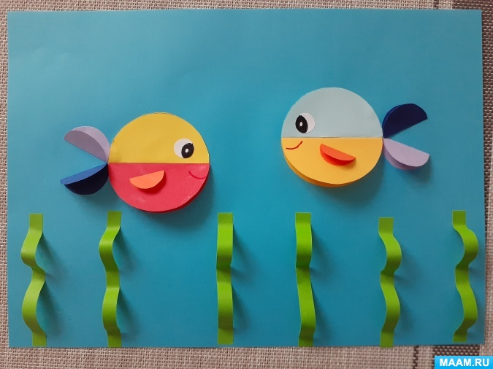
Берем цветную бумагу и выбираем цвет для будущих рыбок. Я предлагаю взять разные цвета, так веселее!
Вырезаем круги: нам понадобятся 4 больших круга (для тела рыбки, 4 средних (для хвостиков, 2 маленьких (для плавников) и 2 самых маленьких (для глаз). Все вырезанные круги складываем пополам, из зеленой бумаги вырезаем полоски.
Берем фон и приклеиваем сначала большие круги так, чтобы полукруги располагались горизонтально поверхности листа приклеиваем хвост, плавники, и глазки, водоросли приклеиваем по желанию.
Чтобы они получились объемными, всю полоску намазывать клеем не нужно, наносим клей по краям и в середине полоски. Приклеиваем сначала концы, делая воздушную петлю, а затем прижимаем бумагу посередине – получается волна. Теперь рисуем рыбкам глазки и ротик.
Наша объемная аппликация с рыбками готова.
Ваши готовые работы жду на мой электронный адрес: shimkoinnashimko@yandex.ru
До свидания!

10.11.2020
Тема: аппликация «Груша»
Цель:
-Совершенствовать технику работы с ножницами.
-Развивать глазомер, чувство пропорции и формы, мелкую моторику. Воспитывать усидчивость, желание довести дело до конца.

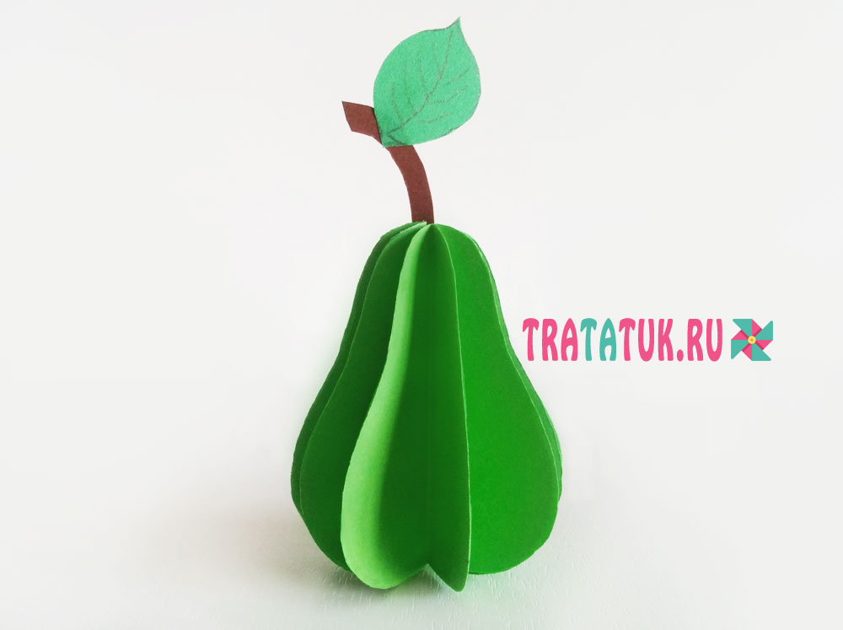

Груша может быть желтой и оранжевой; Коричневый картон для стебелька; Простой карандаш, клей-карандаш, ножницы; Шаблон груши, нужно вырезать 9 заготовок грушевидной формы.
Одну отставить в сторону, а восемь сложить напополам. Две сложенные заготовки склеить, чтобы они соприкасались только одной стороной. Мастерить грушу намного легче, чем яблоко, так как отчетливо видно, где какая сторона, чтобы склеивать части в правильно, не путая верх и низ. Склеить 4 заготовки, склеивая левую сторону с правой. Аналогичным образом следует склеить оставшиеся 4 заготовки. Получатся вот такие две объемные грушки.
Еще для поделки понадобятся лист из зеленой бумаги и стебелек из коричневого картона. Все составляющие готовы, теперь настал момент их сборки в целостный фрукт. Для этого понадобится оставшаяся заготовка, к ней нужно приклеить стебель. А далее, на эту заготовку с помощью клея крепят одну из объемных деталей.
Но чтобы сделать поделку, нужно к обратной стороне приклеить еще и оставшуюся вторую деталь, состоящую из склеенных 4 грушевидных заготовок. Завершающий элемент — зеленый листик. И объемная груша из бумаги готова.
Наша объемная аппликация: груша, готова.
Ваши готовые работы жду на мой электронный адрес: shimkoinnashimko@yandex.ru
До свидания!

12.11.2020.

Тема: Мышка из бумаги.

Цель: умения пользоваться ножницами и аккуратно приклеивать изображение, развитие воображения и творческих навыков

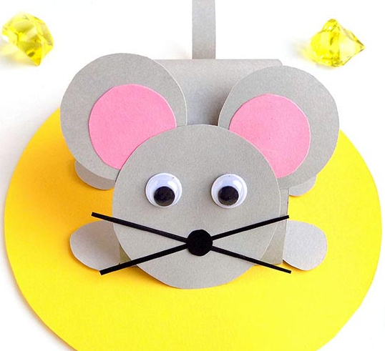 Приступаем к выполнению нашей мышки.

Мышь будет расположена на круглой подставке, которая символизирует головку сыра. Вырезаем её из желтого листа. Диаметр – около 13 см. Для создания мышки, из серого листа вырезаем прямоугольник шириной 5 см, а длиной около 18 см.С одного края загибаем эту заготовку на 1,5 см.Потом на место сгиба наносим клей и соединяем края серой детали. В профиль должна получиться каплевидная форма. Это туловище зверька.Приклеиваем эту заготовку на желтую подставку.Вырезаем круг для головы (диаметром 5 см) и 2 кружка для ушей мышки (диаметром около 3 см).Ушки дополнительно декорируем розовыми кружочками меньшего размера – около 2 см в диаметре. Вырезаем их из розовой бумаги и наклеиваем на серые, но не по центру, а со смещением, как показано на фото.Приклеиваем ушки в верхней части головы.Добавляем глазки. Если под рукой нет покупных самоклеящихся, то можно сделать их из белой бумаги, нарисовав зрачки черным фломастером. Усики и носик делаем из листа черного цвета. Чтобы упростить задачу, их можно просто нарисовать прямо на мордочке.Соединяем голову и туловище при помощи клея.Лапки вырезаем из серой бумаги в виде капелек. Добавляем по 2 лапки с каждой стороны. Задние приклеиваем под туловище на подставку, а передние – с захватом уже прикрепленного переднего участка тельца.Для мышиного хвостика вырезаем тонкую полоску, слегка подкручиваем ножницами, а потом приклеиваем сзади – так же, как задние лапы.
Ваши готовые работы жду на мой электронный адрес: shimkoinnashimko@yandex.ru
До свидания! Желаю вам творческих успехов!

